臺北榮譽國民之家廉政電子報 | 107年12月第3期  請刊登於公布欄
目 錄
- 廉政小叮嚀：誠信、廉潔、反貪污，幸福、富裕、愛台灣。
- 洗錢防治宣導─洗錢的態樣有哪些？：

洗錢的態樣很多樣，大致可以分為可分類為「處置」、「分層化」及「整合」。例如將大筆不法所得分散成小額款項分批存入銀行帳戶；或把不法所得轉移至境外存入外國金融機構；或以不法所得購買藝術品、古董、貴金屬和寶石等高價值商品，再出售而獲取對價等;或將不法所得轉匯至他帳戶；或將現金存款轉變為其他金融票據、投資股票、債券和人壽保險；或利用空殼公司隱匿不法資產等;或將不法所得進行產業投資而經營正常工商活動，或購買不動產、跑車、遊艇等奢侈品。

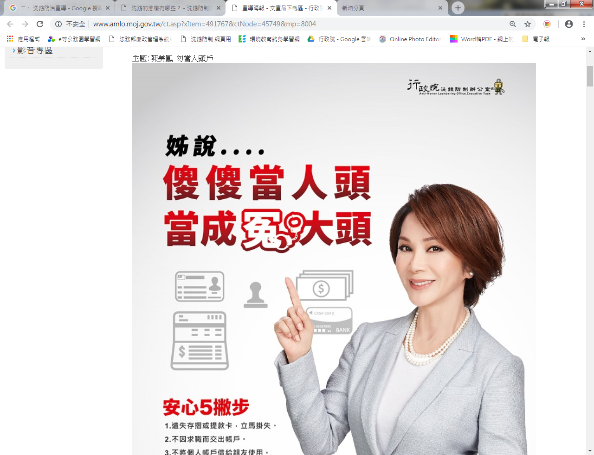

(資料來源:行政院洗錢防制辦公室)

- 廉政宣導─海關課員接受業者招待、出入不正當場所案：

關務署海關課員甲，100年間職司A快遞貨物專區驗估業務，某報關行招待其至有女陪侍之酒店消費，甲與職務上有利害關係之報關業者飲宴及共赴不正當場所消費。另就甲涉嫌貪污治罪條例第4條第1項第5款１，收取賄賂違背職務放行該報關行報運進口之高價貨品，且協助報關行逃漏營業稅部分，地檢署於103年1月提起公訴，另甲涉貪瀆罪嫌部分之行政懲處將俟法院判決再予論究。

(資料來源:法務部廉政署)

- 公務機密維護宣導─行動裝置的資安危機：

隨著科技進步，智慧型手機及平板電腦已非常普及，正在改變民眾的生活習慣，現今隨著行動上網技術進步，人們可以隨時隨地上網，但在方便之餘，也衍生許多資訊安全問題。值得注意的是，行動裝置遭到入侵，損失不會只有手機上的資料，透過「雞蛋全部放在同一個籃子」的雲端科技，將使資安問題更加擴大。一般人在下載 APP 軟體時，都只注意其便利性及實用性，卻忽略在授權給相關軟體開發商時，可能也在無意間「同意」授權軟體商取得許多使用者的資料，像是通訊錄、GPS 定位紀錄（藉此追蹤使用者位置），甚至是線上遊戲紀錄。因此在使用類似軟體時，或許已洩漏了許多重要資料給有心人士。 (資料來源:交通部公路總局新竹區監理所)
- 機關安全維護宣導─網路購書要小心 「TAAZE讀冊生活」遭冒名詐騙：

家住臺北市許姓大學生日前於TAAZE讀冊生活購買數本新書，不久即接到假冒TAAZE讀冊生活的客服人員來電(+227133422)，表示因為超商店員誤刷條碼的疏失，將許姓大學生的訂單刷成批發商的訂單，導致將會從許姓大學生的帳戶扣款12本書的費用，並要許姓大學生別擔心，銀行客服人員會協助操作解除設定。不久後該生接到1通自稱郵局客服電話(+886427542030)致電許姓大學生，要求許姓大學生至郵局操作解除ATM分期付款設定取消訂單，在歹徒的指示下，許姓大學生從自己戶頭匯出2萬9,985元至歹徒提供的帳戶，直到查詢帳戶餘額時發現存款短少，才知道自己是遭到詐騙，並趕緊至鄰近派出所報案。

刑事警察局提醒民眾，「ATM 解除分期付款設定」是詐騙慣用手法，自動櫃員機ATM絕對沒有解除分期付款設定的功能，就算誤設分期付款也不會有帳戶遭到不斷扣款的問題，接獲類似電話務必去電向銀行查證，以免掉入詐騙陷阱。(資料來源:桃園市政府水務局)

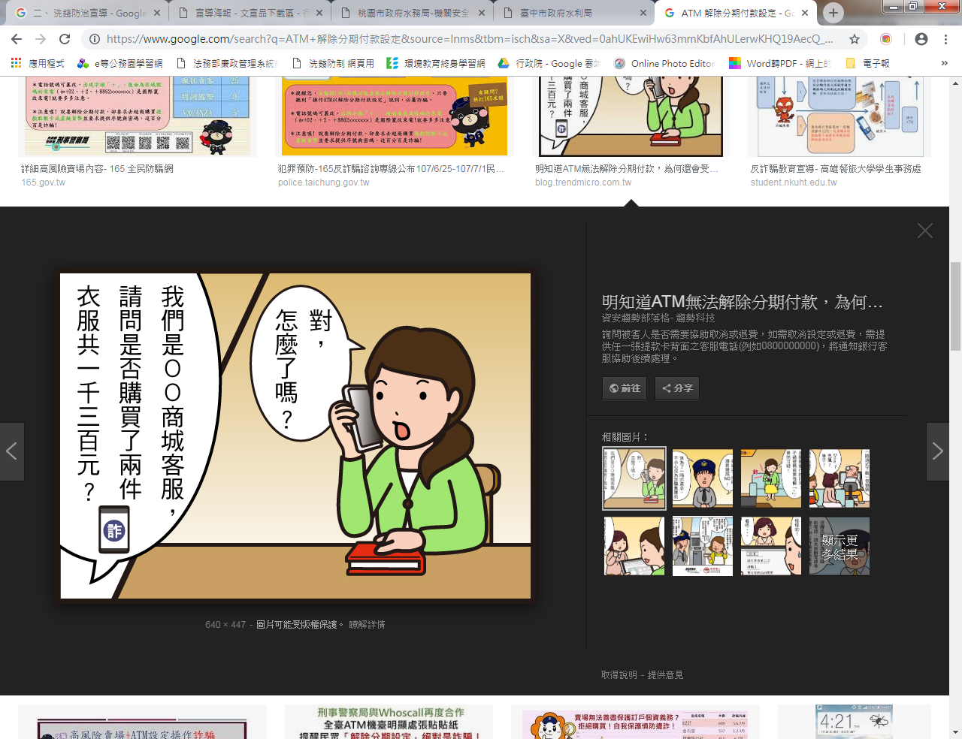

＊＊＊＊＊＊＊＊＊＊＊＊＊＊＊＊＊＊＊＊＊＊＊＊＊＊＊＊＊＊＊＊＊＊＊
臺北榮家政風檢舉專線電話(外線：02-26732618，內線：904)
臺北榮家政風檢舉電子郵件信箱：vhtpe0015@mail5.vac.gov.tw
(廉政檢舉專線: 0800-286-586、傳真: 02-2381-1234)

